ARPDMF
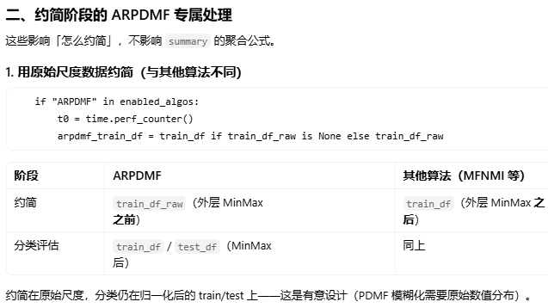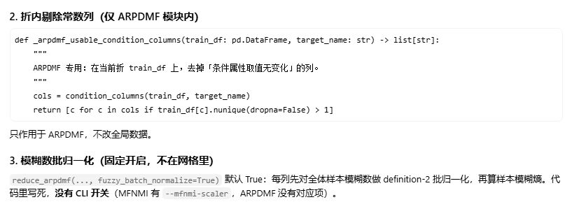
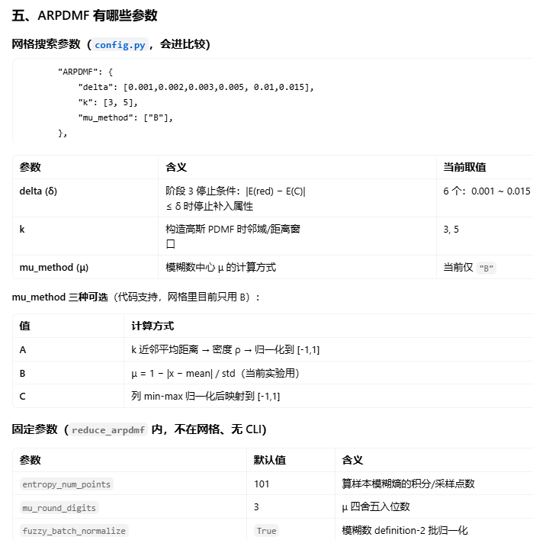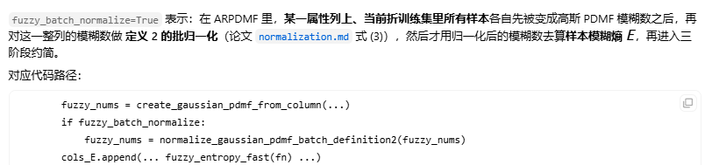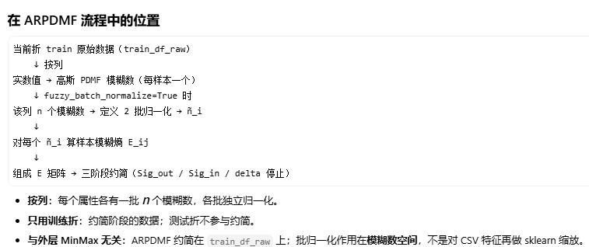

外层 10 折、同折约简与测试、全网格候选的多模型平均 acc
- 指定属性约简算法 → 改 config.py 的 get_enabled_reductions()
  - 超参网格在同文件的 get_param_grids()
- 指定数据集 → 改 run_all_datas_batch.py 的 DATASET_TARGETS

实验命令
- python run_all_datas_batch.py
  - 跑全部数据集：output/xxx多个数据集
- python run_full_selection_pipeline.py --csv datas\flag.csv --target column_7
  - 跑指定数据集：output/xxx数据集
- 结果汇总
  - python diagnose/aggregate_outputs_summary_md.py --root outputs --out outputs/汇总_约简算法对比.md
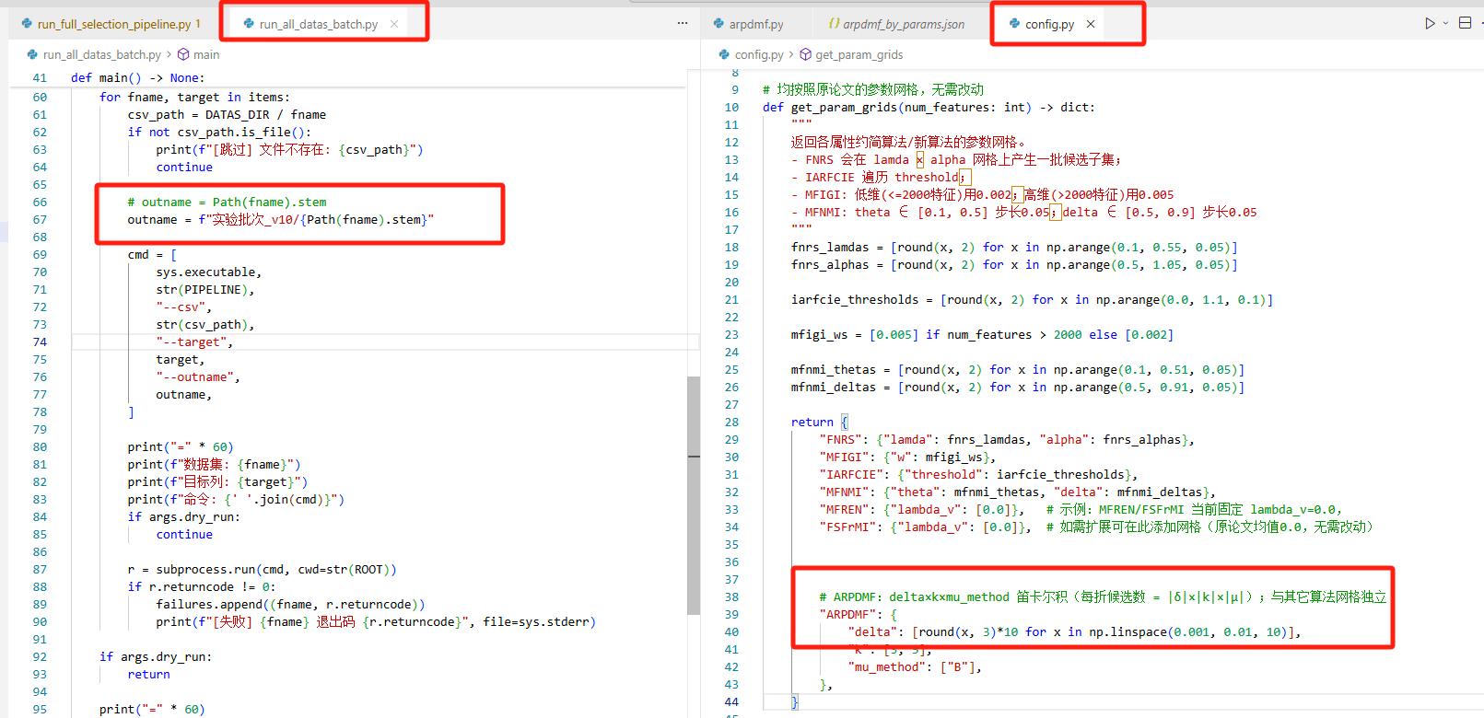

V0：
"delta": [round(x, 3) for x in np.linspace(0.001, 0.01, 10)]
V1/Outputs:
"delta": [round(x, 3) for x in np.linspace(0.005, 0.01, 5)],
结论：V1优于v0
V2/Outputs:
"delta": [round(x, 3)*10 for x in np.linspace(0.001, 0.01, 10)],
RuntimeError: 校验失败：D:\bnu\paper\frs\outputs\v2\transfusion\summary.json 中算法 ARPDMF 候选子集总数为 0，不应出现在汇总列
去掉transfusion，效果很差
V3/Outputs:
"delta": [0.05, 0.06, 0.07, 0.08, 0.09, 0.1],
RuntimeError: 校验失败：D:\bnu\paper\frs\outputs\v3\transfusion\summary.json 中算法 ARPDMF 候选子集总数为 0，不应出现在汇总列
去掉transfusion，效果很差
V4/Outputs：
"delta": [0.01, 0.02, 0.03, 0.04, 0.05]
去掉transfusion，效果很差

仅修改单算法参数值
- v1作为baseline：[round(x, 3) for x in np.linspace(0.005, 0.01, 5)]
  - [0.005, 0.006, 0.008, 0.009, 0.01]
- 只留ARPDMF + 修改参数
  - python run_all_datas_batch.py
- python diagnose/merge_guiyi_pdmf_aggregate_md.py --baseline outputs/baseline --pdmf outputs/arpdmf_run2 --patch-algos ARPDMF --out outputs/arpdmf_run2/汇总_约简算法对比_合并baseline.md

对每个 数据集 D、每个 算法 A：
